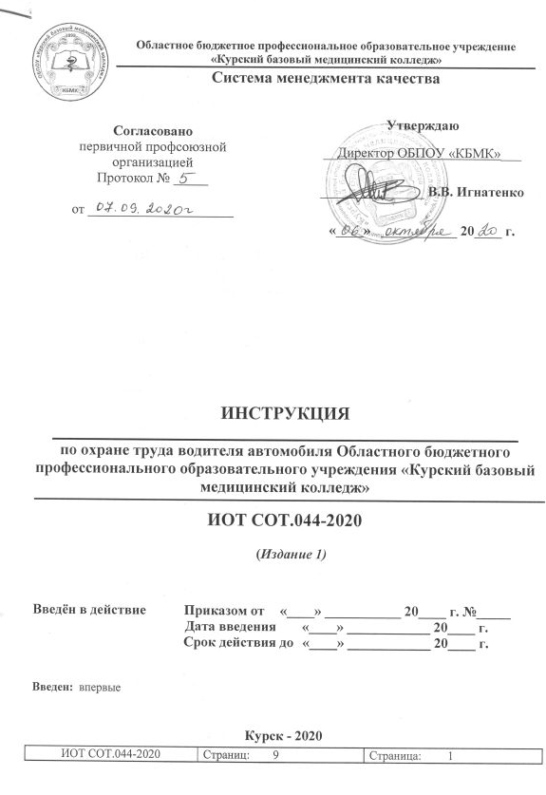

СОДЕРЖАНИЕ

1 Общие требования по охране труда  2 Требования по охране труда перед началом работы  3 Требования по охране труда во время работы  4 Требования безопасности в аварийных ситуациях  5 Требования безопасности по окончании работы  Лист согласования  Лист ознакомления  Лист регистрации изменений | 3  3  4  6  6  7  8  9

Настоящая «Инструкция по охране труда для водителя автомобиля (далее - Водитель) Областного бюджетного профессионального образовательного учреждения «Курский базовый медицинский колледж» (далее - ОБПОУ «КБМК», Колледж)» (далее – Инструкция) регламентирует безопасный, с точки зрения охраны труда, порядок действий в процессе исполнения им своих должностных обязанностей в ОБПОУ « КБМК».

1 Общие требования охраны труда

1.1. К управлению автомобилем допускаются лица не моложе 18 лет, имеющие соответствующее водительское удостоверение, прошедшие медицинский осмотр, допущенный к работе.
1.2. Водитель автомобиля, не должен приступать к работе при плохом самочувствии.
1.3. Водитель автомобиля должен соблюдать правила внутреннего трудового распорядка, принятые в колледже.
1.4. Продолжительность рабочего времени водителя не должна превышать 40 часов в неделю.
Продолжительность ежедневной работы (смены) определяется правилами внутреннего трудового распорядка или графиком сменности, утверждёнными директором Колледжа по согласованию с профсоюзным комитетом.
1.5. При выполнении работ на водителя возможно воздействие следующих опасных и вредных производственных факторов:
- горячая вода и пар;
- легковоспламеняющиеся вещества;
- газы и другие токсичные вещества;
- этилированный бензин;
- оборудование, инструмент, приспособления;
- падение водителя в результате его неосторожных действий при выходе из кабины и передвижении по территории.
1.6. Запрещается пользоваться инструментом, приспособлениями, оборудованием, обращению с которыми водитель не обучен и не проинструктирован.
1.7. Водитель должен быть обеспечен спецодеждой, спецобувью и другими средствами индивидуальной защиты в соответствии с Типовыми отраслевыми нормами бесплатной выдачи специальной одежды, специальной обуви и других средств индивидуальной защиты работникам.
1.8. Водитель автомобиля должен соблюдать правила пожарной безопасности. Курить разрешается только в специально отведенных местах.
1.9. Замеченные при работе на линии неисправности автомобиля, а также нарушения в упаковке или креплении груза Водитель должен попытаться исправить собственными силами, а при невозможности - сообщить и вызвать техпомощь.
1.10. При направлении для совместной работы двух и более человек Водитель должен выполнять распоряжения и указания старшего, назначенного руководителем ответственным за соблюдение требований безопасности.
1.11. Водитель автомобиля должен соблюдать правила личной гигиены. Перед приёмом пищи и курением вымыть руки с мылом.
1.12. За невыполнение данной инструкции водитель автомобиля несет ответственность согласно законодательства Российской Федерации.

2 Требования охраны труда перед началом работы

2.1. Перед выездом на линию водитель должен:
2.1.1. Пройти предрейсовый медосмотр.
2.1.2. Получить у диспетчера путевой лист и инструктаж об условиях работы на линии и особенностях перевозимого груза.
2.1.3. Проверить техническую исправность и укомплектованность автомобиля.
При осмотре особое внимание обратить на:
- исправность аккумуляторной батареи, стартёра, тормозов, рулевого управления, освещения, сигнализации, дверей кабины, салона, отопительного устройства, запоров бортов, глушителя и плотность его соединений и т.д.;
- отсутствие утечки топлива, масла, охлаждающей жидкости;
- давление воздуха в шинах и их исправность;
- надлежащую укомплектованность автомобиля необходимыми инструментами, приспособлениями, инвентарём и их исправность.
2.2. Перед пуском двигателя водитель должен:
- проверить исправность исходного состояния рычагов управления автомобилем.
2.4. Водителю запрещается:
- производить пуск двигателя путем буксировки;
- подогревать двигатель, коробку передач, картеры ведущих мостов открытым огнем;
- эксплуатировать автомобили со снятым воздушным фильтром.

3 Требования охраны труда во время работы

3.1. При работе на линии водитель должен:
3.1.1. Начинать движение автомобиля, только убедившись в отсутствии помех на пути движения.
3.1.2. Перед выходом из кабины:
- выключить зажигание или перекрыть подачу топлива;
- затормозить автомобиль стояночным тормозом, убедиться в отсутствии опасности, связанной с движением транспортных средств как в попутном, так и во встречном направлениях;
- не прыгать из кабины, кузова автомобиля.
3.1.3. После выхода из кабины, в случае, если автомобиль остановлен на участке дороги, имеющем уклон (даже незначительный), подложить под колёса противооткатные упоры (башмаки).
3.1.4. Своевременно очищать грязь, снег и лёд с подножек. Не допускать попадания на них масла и топлива.
3.1.5. Отдыхать в кабине автомобиля только при неработающем двигателе, так как в противном случае это может привести к отравлению оксидом углерода, содержащимся в отработавших газах автомобиля.
3.1.6. Перед подачей автомобиля назад убедиться, что этот маневр не создаст опасности и что поблизости нет людей.
3.1.7. Перед началом движения задним ходом в условиях недостаточного обзора сзади (из-за груза в кузове, при выезде из ворот и т.п.) требовать выделения человека для организации движения автомобиля.
3.1.8. Открывать пробку радиатора на горячем двигателе – в рукавице или накрыв её тряпкой (ветошью). Пробку открывать осторожно, не допуская интенсивного выхода пара в сторону открывающего.
3.1.9. Заправку автомобиля топливом производить в соответствии с правилами безопасности, установленными для заправочных пунктов.
3.1.10. Для перелива бензина пользоваться специальным устройством. Засасывать бензин ртом через шланг запрещается.
3.1.11. В зимнее время для предупреждения случаев обморожения при устранении неисправности в пути, работать только в рукавицах. Запрещается прикасаться к металлическим предметам, деталям и инструментам руками без рукавиц.
3.1.12. При заправке автомобиля топливом в зимнее время заправочные пистолеты брать только в рукавицах, не допускать обливания и попадания топлива на кожу рук и тела.
3.1.13. Для открытия и закрытия бортов грузового автомобиля - прибегать к помощи другого лица.
3.1.14. Если при пуске на заправочной колонке двигатель работает с хлопками, то Водитель обязан немедленно заглушить двигатель и отбуксировать автомобиль для устранения неисправностей в безопасное место.
3.1.15. Не допускать лиц, сопровождающих груз, для поездки в кузове грузового автомобиля, если в нём не предусмотрены места для сидения, расположенные ниже уровня борта не менее чем на 15 см.
3.1.16. Проверять соответствие укладки и надёжность крепления грузов и тентов на подвижном составе требованиям безопасности и обеспечения сохранности грузов, а в случае обнаружения нарушений в укладке и креплении груза и тентов – потребовать от лица, ответственного за погрузочные работы, устранить их.
3.1.17. При загрузке кузова автомобиля навалочным грузом - следить, чтобы он не возвышался над бортами кузова (стандартными или наращенными) и располагался равномерно по всей площади кузова.
3.1.18. Следить, чтобы ящичный, катно-бочковой и другой штучный груз был уложен плотно, без промежутков, укреплён и увязан так, чтобы при движении (резком торможении, трогании с места и крутых поворотах) он не мог перемещаться по полу кузова. При наличии промежутков между местами груза следует вставлять деревянные прокладки и распорки.
3.1.19. Перевозить грузы, превышающие габариты кузова по длине, ширине и высоте, в соответствии с требованиями Правил дорожного движения.
3.1.20. При остановке и стоянке на неосвещённых участках дороги в тёмное время суток или в условиях недостаточной видимости, включать габаритные или стояночные огни автомобиля.
3.1.21. При вынужденной остановке автомобиля на обочине или проезжей части дороги для проведения ремонта выставить позади автомобиля знак аварийной остановки или мигающий красный фонарь.
3.1.22. При накачивании или подкачивании снятых с автомобиля шин в дорожных условиях в отверстия диска колеса установить предохранительную вилку соответствующей длины и прочности или положить колесо замочным кольцом вниз.
3.2. Водителю запрещается:
- на заправочном пункте пользоваться открытым огнем и курить, проводить ремонтные и регулировочные работы, заправлять топливо при работающем двигателе, допускать перелив топлива, разрешать пассажирам находиться в кабине, салоне или кузове;
- перевозить грузы с концами, выступающими за боковые габариты автомобиля;
- загораживать грузом двери кабины;
- грузить длинномерные грузы выше стоек коников;
- перевозить пассажиров в кузове необорудованного грузового автомобиля;
- перевозить людей на подножках, крыльях и бамперах и бортах, стоящих в кузове оборудованного грузового автомобиля, а также при незакрытых дверях подвижного состава;
- допускать к ремонту автомобиля посторонних лиц, включая пассажиров и грузчиков.

4 Требования охраны труда в аварийных ситуациях

4.1. При несчастном случае:
— немедленно организовать первую помощь пострадавшему, при необходимости вызвать бригаду скорой помощи по телефону 103 или доставить его в медицинскую организацию.
4.2. При обнаружении пожара или признаков горения (задымленность, запах гари и т. п.) необходимо:
— при невозможности самостоятельной ликвидации пожара немедленно сообщить о пожаре по телефону 101 или 112 (назвать адрес объекта, место возникновения пожара, свою фамилию), а также своему непосредственному руководителю.
4.3. При дорожно-транспортном происшествии водитель, причастный к нему, обязан немедленно остановить (не трогать с места) транспортное средство, включить аварийную сигнализацию и выставить знак аварийной остановки, не перемещать предметы, имеющие отношение к происшествию. При нахождении на проезжей части водитель обязан соблюдать меры предосторожности.
4.4. Если в результате дорожно-транспортного происшествия погибли или ранены люди, водитель, причастный к нему, обязан:
— принять меры для оказания первой помощи пострадавшим, вызвать скорую медицинскую помощь и полицию;
— в экстренных случаях отправить пострадавших на попутном, а если это невозможно, доставить на своем транспортном средстве в ближайшую медицинскую организацию, сообщить свою фамилию, регистрационный знак транспортного средства (с предъявлением документа, удостоверяющего личность, или водительского удостоверения и регистрационного документа на транспортное средство) и возвратиться к месту происшествия;
— освободить проезжую часть, если движение других транспортных средств невозможно, предварительно зафиксировав, в том числе средствами фотосъемки или видеозаписи, положение транспортных средств по отношению друг к другу и объектам дорожной инфраструктуры, следы и предметы, относящиеся к происшествию, и принять все возможные меры к их сохранению и организации объезда места происшествия;
— записать фамилии и адреса очевидцев и ожидать прибытия сотрудников полиции.
4.5 Приступить к тушению пожара первичными средствами пожаротушения, если это не сопряжено с риском для жизни.

5 Требования охраны труда по окончании работы

5.1. По окончании работы водитель обязан:
5.1.1. Перед постановкой автомобиля на место стоянки с подогревом – убедиться в отсутствии утечки топлива.
5.1.2. Вымыть руки с мылом.
5.1.3. Обо всех недостатках, обнаруженных во время работы, известить своего непосредственного руководителя.

Лист ознакомления

С положением (стандартом, инструкцией, методикой и т.д.) ознакомлен:

Фамилия, инициалы | Дата ознакомления | Подпись

